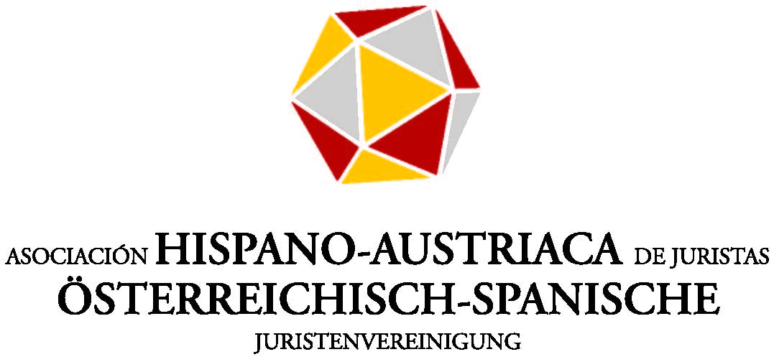

RA Dr. Michael M. Pachinger
Präsident

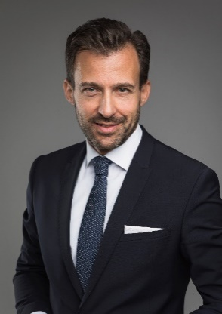

Liebe Mitglieder,

als neuer Präsident der Österreichisch-Spanischen Juristenvereinigung (ÖSJV) möchte ich mich an Sie/Euch wenden:

Neuer Vorstand

Anlässlich unseres heurigen Jahreskongresses von 4.-6. Mai 2017 in Wien fand eine Neuwahl des Vorstandes der ÖSJV statt. Zunächst ist es mir ein Anliegen, unserer bisherigen, langjährigen Präsidentin herzlichst für Ihren Einsatz in all den Jahren seit unserer Gründung im Jahr 2009 zu danken. Auf Vorschlag des Vorstandes wurde Mercedes Aguado zur Ehrenpräsidentin der ÖSJV bestellt. Sie wird also unserer Vereinigung nach wie vor eng verbunden bleiben.

Unser neues Vorstandsteam ist:

Präsident: RA Dr. Michael M. Pachinger
Vizepräsident 1: Fernando Lozano
Vizepräsident 2: Mag. René Johan Bogendorfer
Generalsekretärin: Lara Campanario Ciaurri
Schatzmeister: Carlos Vázquez Sarazá, LL.M.
Vorstandsmitglied: Mag. Christof Korp
Vorstandsmitglied: Dr. Ana de Timoteo Comas

Unsere Mission

Bereits im Rahmen unserer heurigen Generalsversammlung habe ich angekündigt, ein Treffen der Vorstandsmitglieder abhalten zu wollen, um die Ausrichtung, die Mission und die Tätigkeiten unserer Vereinigung für die Zukunft festzulegen und in den Fokus zu rücken.

Im September fand dieses „1. ÖSJV-Vorstandsstrategie-Meeting“ in Barcelona statt. Einen intensiven Tag lang wurden Strategie und Projekte für nächsten 3 Jahre besprochen, diskutiert und festgelegt. Ausgehend von einer umfassenden Diskussionsgrundlage, die unser Vizepräsident Mag. René Bogendorfer dankenswerter Weise ausgearbeitet hat, haben wir uns intensiv mit Themen wie Organisation, Kompetenzen, Mission, Zielen etc beschäftigt. Einen ersten Output daraus möchte ich Ihnen/Euch hier geben.

Auf Basis der in unseren Statuten festgelegten Prinzipien war es uns wichtig, die Ziele der ÖSJV noch klarer zu definieren und auszudrücken:

In unserer Mission, den Austausch der Juristen beider Länder zu fördern haben wir uns auf folgende fundamentale Ziele verständigt:

- Erlangung/Vertiefung/Austausch der juristischen Kenntnisse und Erfahrungen
- Networking
- Verbesserung der Sprachkenntnisse und kultureller Austausch
- Europa leben!

Diesen Zielen soll unser Wirken dienen. Um sie zu erreichen wollen wir Projekte, Veranstaltungen etc in Zukunft gestalten.

Unsere neue Website

Bereits seit geraumer Zeit kümmert sich unser Vizepräsident Fernando Lozano eifrig um die neue Homepage. Neben der rein technischen Erstellung ist hier insbesondere auch wichtig, eine Website mit „Content“ zu befüllen; dabei wollen wir vor allem über unsere bisherigen Jahreskongresse mit Fotos, Impressionen etc berichten. Aus diesem Grund hat sich der Vorstand bemüht, die vergangenen 8 Vereinsjahre revue passieren zu lassen, Fotos und Berichte auszuheben und dies unseren Mitgliedern über die Homepage zur Verfügung zu stellen.

Ich darf nunmehr mitteilen, dass unsere neue ÖSJV-Homepage heute online gegangen ist und lade Sie/Euch herzlich ein, uns unter

http://www.ahauj-oesjv.com/
zu besuchen.

Jahreskongress 2018

Unser Jahreskongress 2018 wird in der Zeit von 12.-14. April 2018 in Barcelona stattfinden. Ich bitte Sie/Euch bereits jetzt, dieses Datum vorzumerken. Im Vorstand arbeiten wir bereits an der Findung und Auswahl spannender Themen. Gerne nehmen wir Anregungen auf!

Die Welt, Europa und wir sind in Bewegung. So sollte auch unsere ÖSJV in Bewegung bleiben und „neu durchstarten“. Wir haben uns daher für die Zukunft viel vorgenommen und freuen uns auf ein spannendes Miteinander.

Eine kleine Bitte zum Abschluss: erzählt weiter von uns, unseren Kongressen und unser beider Länder, auf Deutsch oder Spanisch!

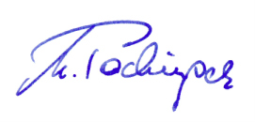
Herzlichst, Ihr/Euer

Michael M. Pachinger

7. November 2017

